「第12回中部ライフガードTEC2024 防災・減災・危機管理展」で“足紋採取会”を実施

令和6年11月28日（木）、29日（金）の2日間、愛知県名古屋市内のポートメッセなごやにおいて開催された「第12回中部ライフガードTEC2024 防災・減災・危機管理展」（主催～名古屋国際見本市委員会など）にNPO法人災害時警友活動支援ネットワーク（SuNPoD）とともに出展して“足紋採取会”を実施しました。

期間中、行政関係者や報道関係者、企業の防災担当者、地元の方々など約100名の方に足紋採取を体験していただきました。

足紋を採取された方から、「“足紋”が、指紋やDNAと同じく個人を特定する科学的根拠になることを初めて知りました」、「指紋の採取には抵抗感がありますが、“足紋”にはそれがありませんでした」、「行政などがデータを管理して身元不明者を出さない対策を講じる必要があると思います」、「スキャナーに足を載せるだけで簡単に採取できました」、「身元不明者を出さないためにも良い取り組みだと思います」などのご意見をいただきました。

その他、出展していた自治体関係者や防災関係者、NPO法人関係者をはじめ、報道関係者に対しても“足紋”に関する資料を配布して“足紋”の普及啓発活動に努めました。

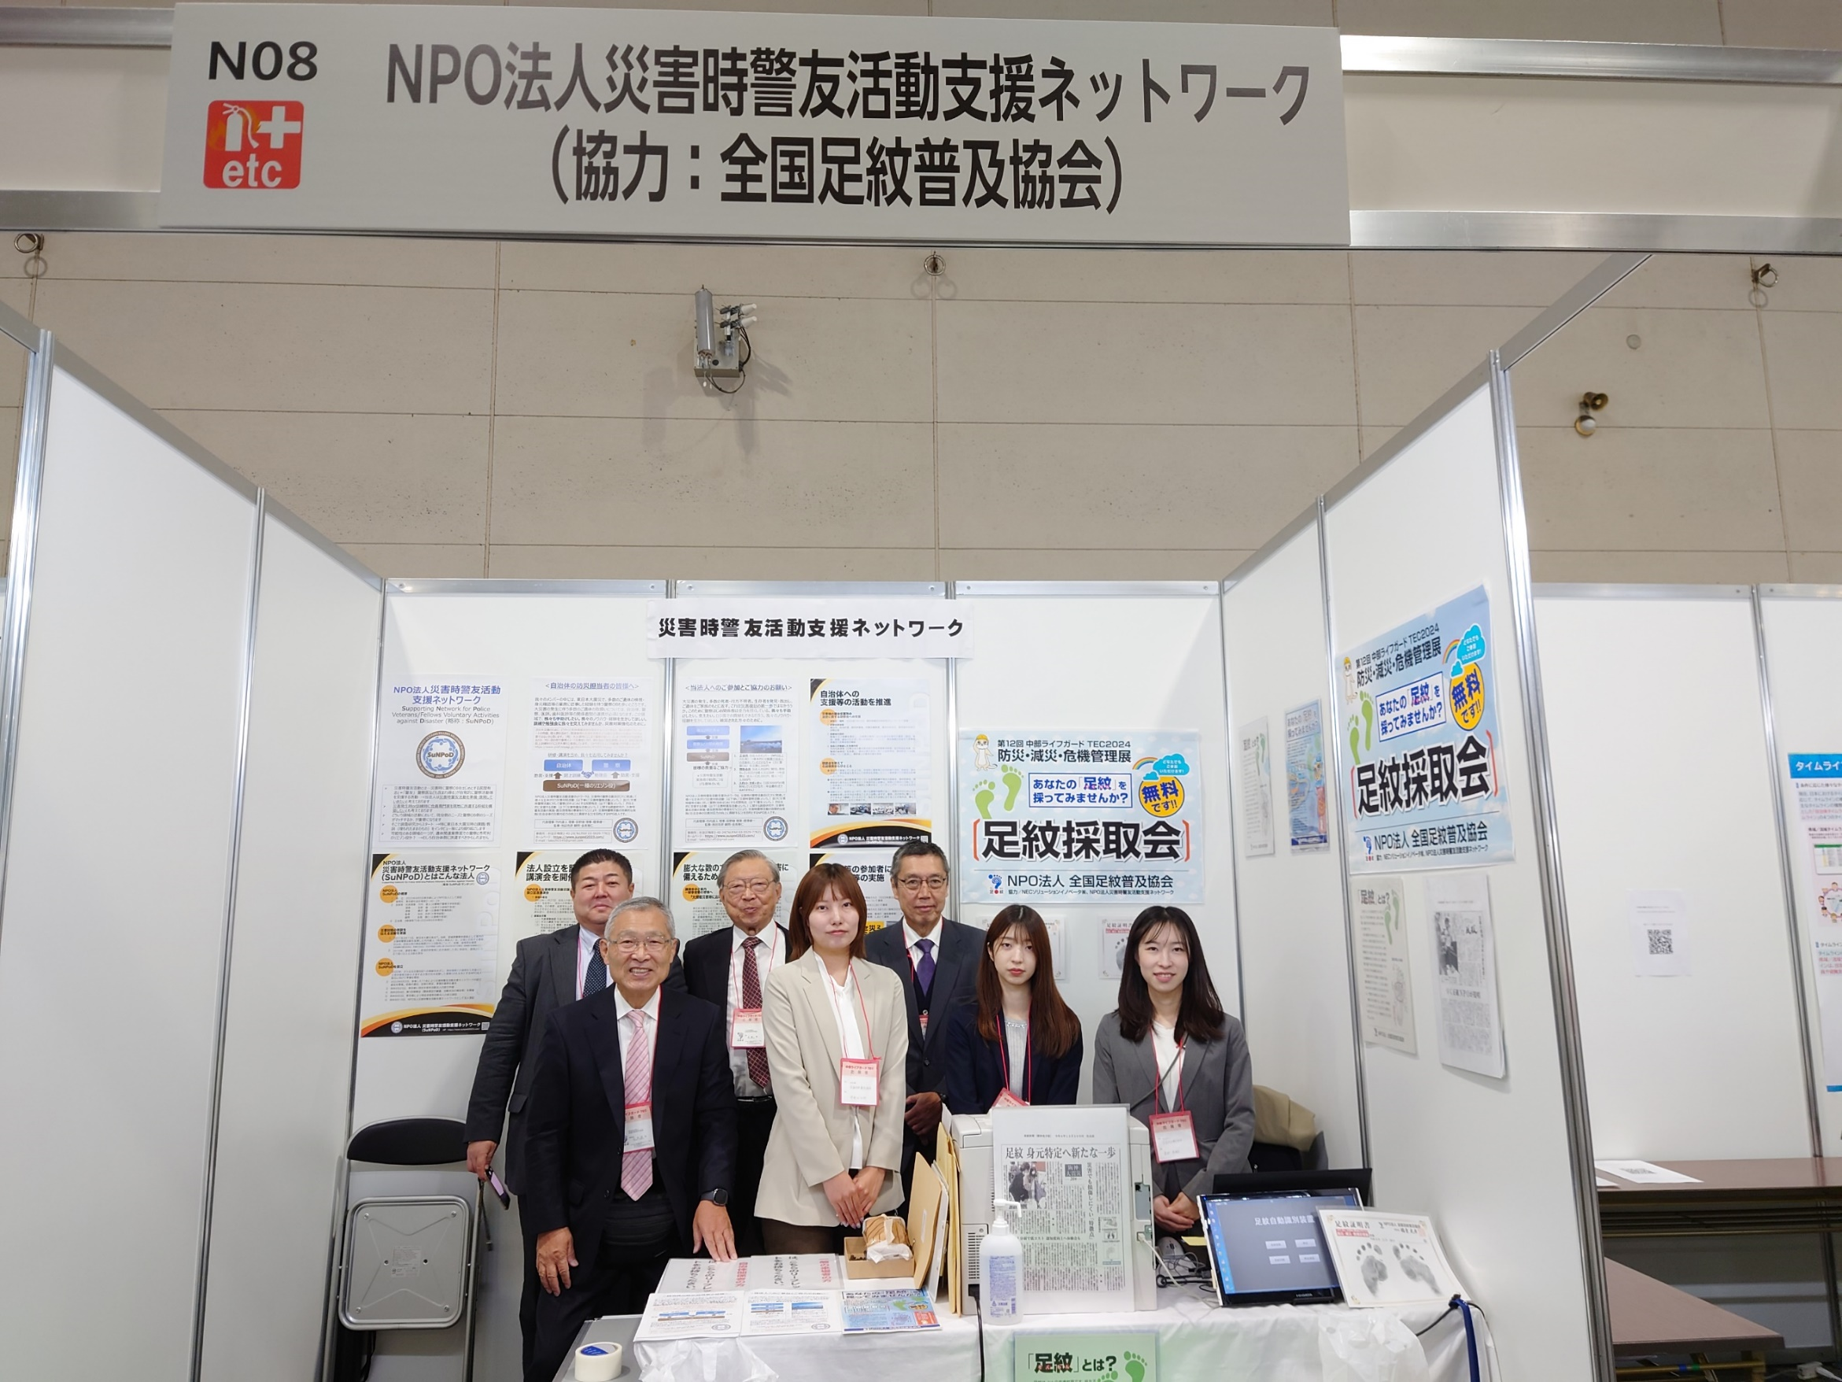“足紋採取会”には弊協会から光眞理事、山本事務局長が参加しました。また、NEC関連会社から4名の方にご協力をいただきました。

光眞理事（後列中央）山本事務局長（前列左端）SuNPoD竹内代表理事（後列右端）とご協力いただいたNEC関連会社の方々

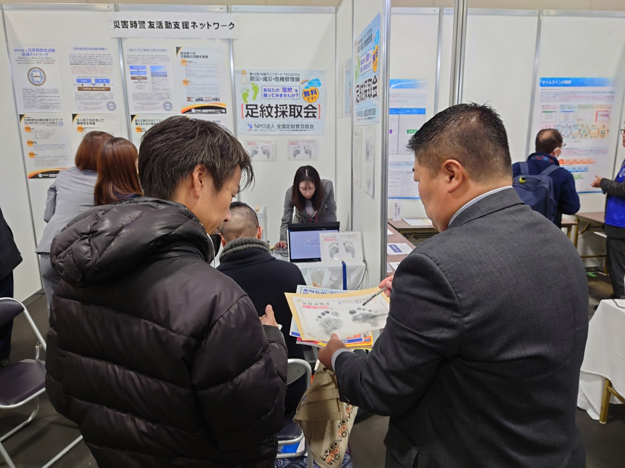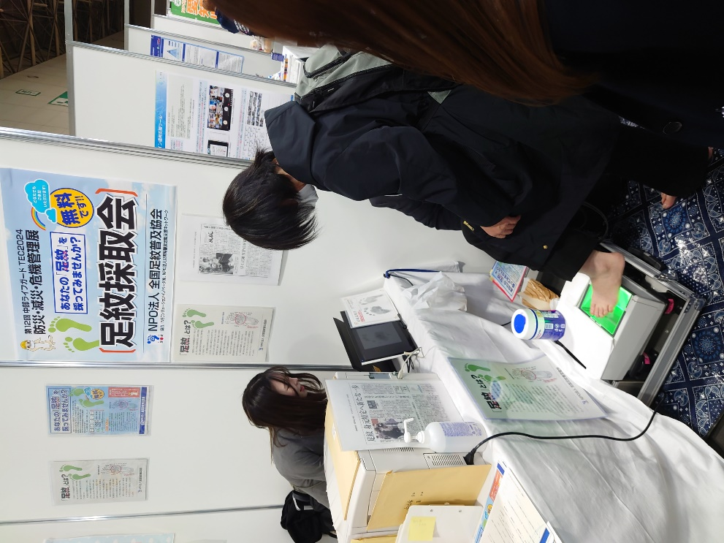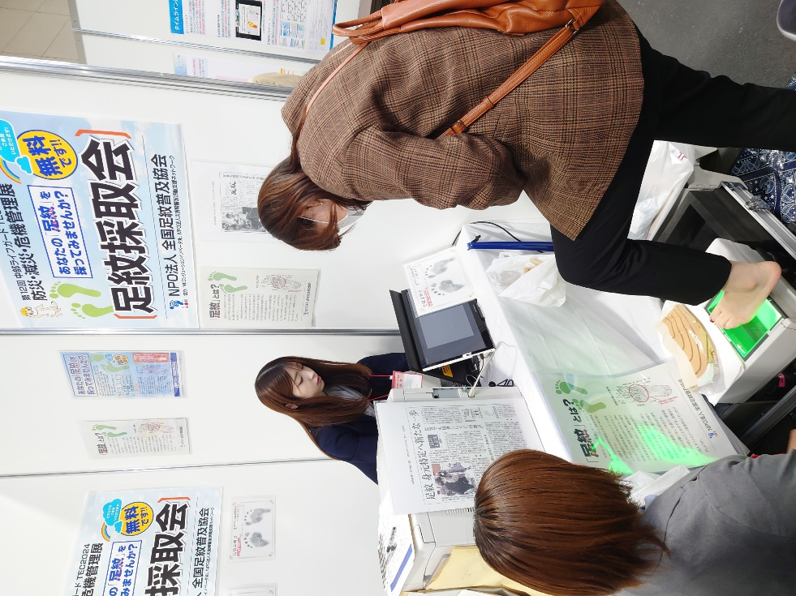“足紋”はスキャナーに足を載せるだけで簡単に採取できます。足紋証明書発行まで3～4分

“足紋”の特徴点などを説明して“足紋証明書”をお渡しします。大切に保管してください。